Světelná instalace

Mezi sochařstvím a designem na jedné a optikou a naukou o elektřině na druhé straně se pohybuje světelná instalace, která pracuje s nasvícením objektů. Další možností je využívání různých světlovodivých a světloodrazných materiálů a objektů. Oba přístupy si žáci vyzkoušeli ve své světelné instalaci. Inspirací jim byla kromě internetových zdrojů (např. http://www.glassrevue.com/news.asp?nid=2783&cid=4) světelná instalace na Krajinné výstavě Cheb – Marktredwitz 2006. Smyslem krajinných výstav (nejen v Německu, ale i u nás ve 20. a 30. letech 20. století) je přetvoření jinak nevyužívaného prostoru na esteticky hodnotný veřejný prostor (zahradní architektura, výstavy v plenéru, open air divadelní představení, performance apod.). V rámci výstavy v německém Marktredwitz probíhala také po několik nocí světelná performance. Instalaci tvořily např. světelné sloupy z průsvitných materiálů, nasvícené koruny stromů, světelné obrazy promítané na stěnu továrny.

V prostoru, ve kterém žákovská instalace probíhala, se podařilo sloučit několik samostatných, zdánlivě nesouvisejících nápadů do jednoho celku. Část instalace tvořil plošný papírový model moderní městské zástavby, který byl pokrytý hliníkovou fólií. Nasvícením z několika směrů vznikly různé stíny, které vytvořily iluzi prostoru. Působivost byla navíc zvýšena odleskem hliníkové fólie. Instalace se dále skládala z několika drobnějších světelných objektů z různých materiálů (látka, která vede světlo, lesklý povrch pokrytý blikajícími žárovkami), které propojoval lesk ploch CR disků rozvěšených v řadách, a tím ještě umocňoval atmosféru. Důležitou součástí instalace byla hudba spoluvytvářející celkový obraz a dojem.

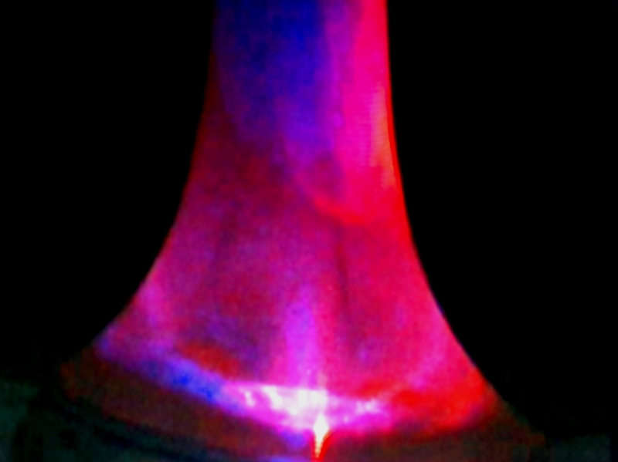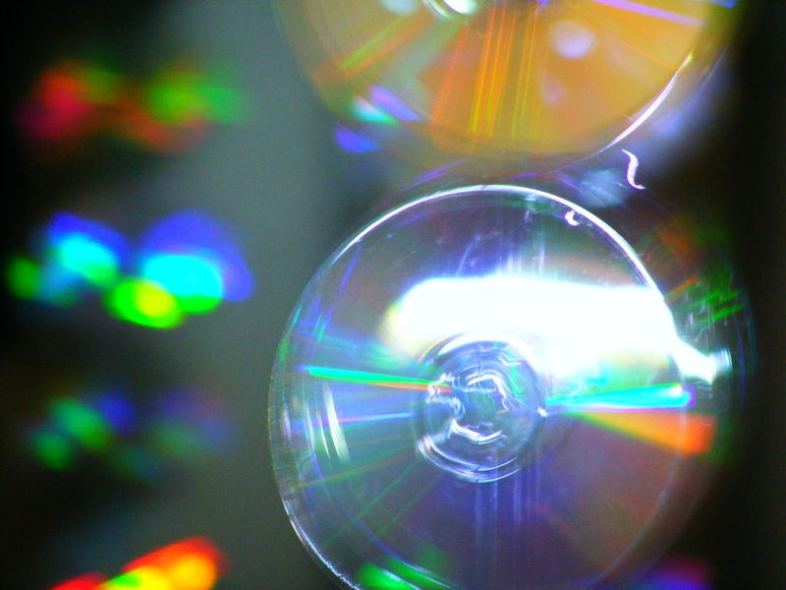

Objekt světelného kužele, který budí dojem pevného předmětu, je tvořen světlovodivou látkou napnutou na zdroji světla. V prostoru rozvěšené CD disky se prouděním vzduchu neustále pohybují a vytvářejí magickou atmosféru plnou světelných efektů v duhovém spektru.

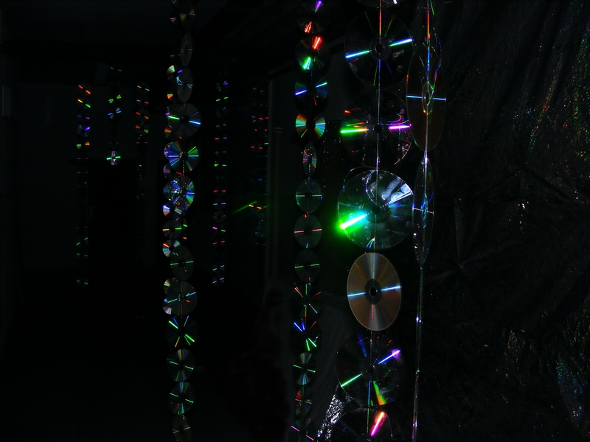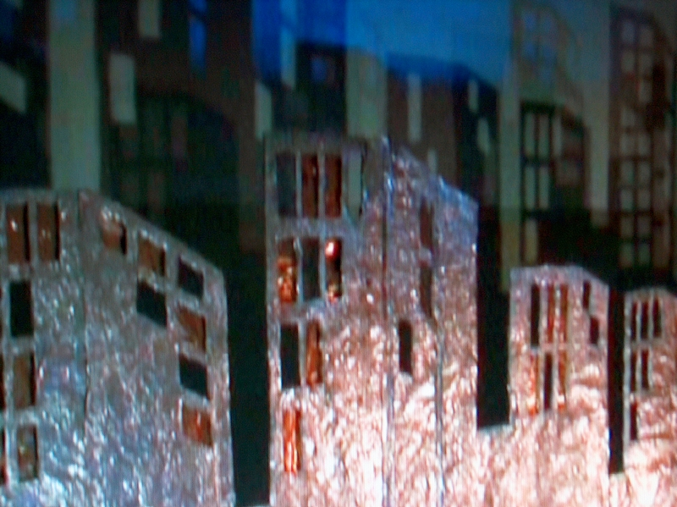

Na diváka působí světelná instalace nejen jako celek, ale i její jednotlivé objekty v detailu.

Plošná, v perspektivě vytvořená maketa moderního města, získává pomocí nasvícení z několika směrů dimenzi prostoru.

